Описание алгоритма изготовления пособия.
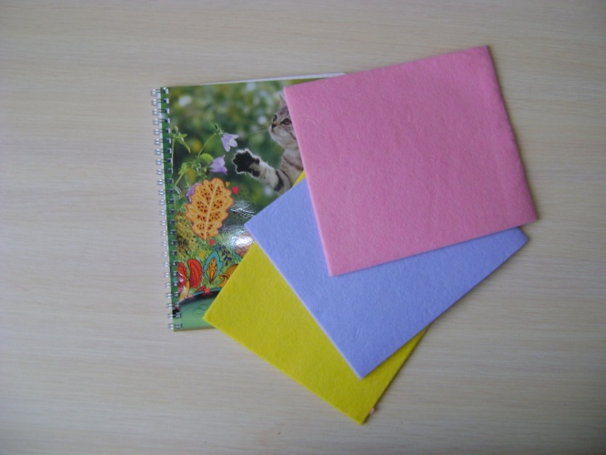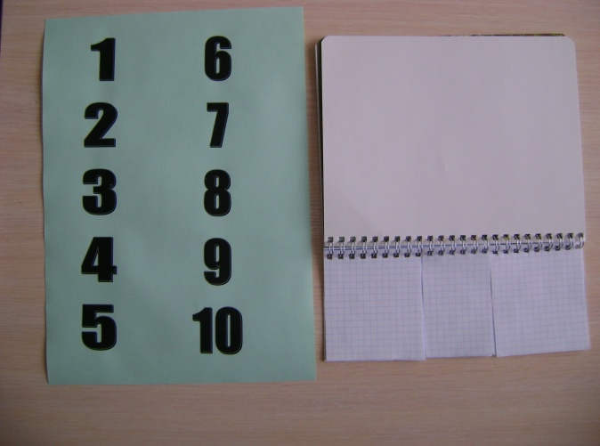
Изготавливаю пособие для работы с составом числа.
Для этого использую:
тетрадь на пружине, универсальные салфетки.
Разрезаю тетрадь на три части, предварительно уменьшив листы.
Из салфеток изготавливаю различные геометрические фигуры.
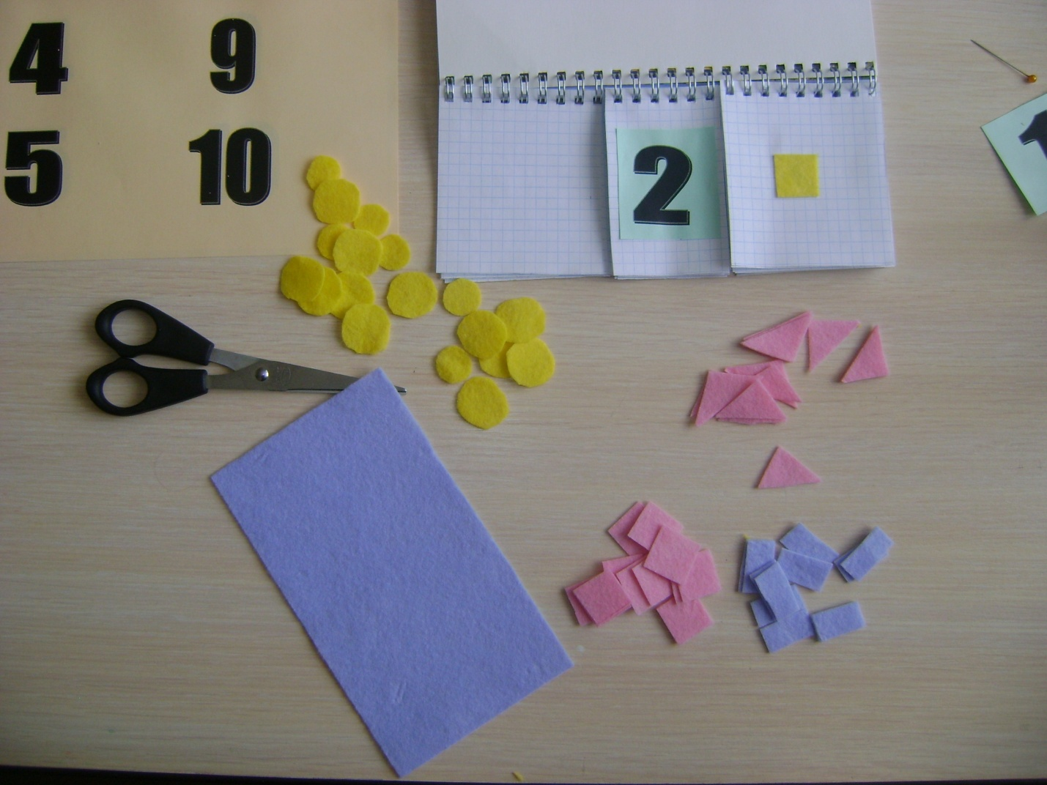
В средней части у меня цифры от 2 до 10, по бокам наклеены фигуры, так же в разном количестве.
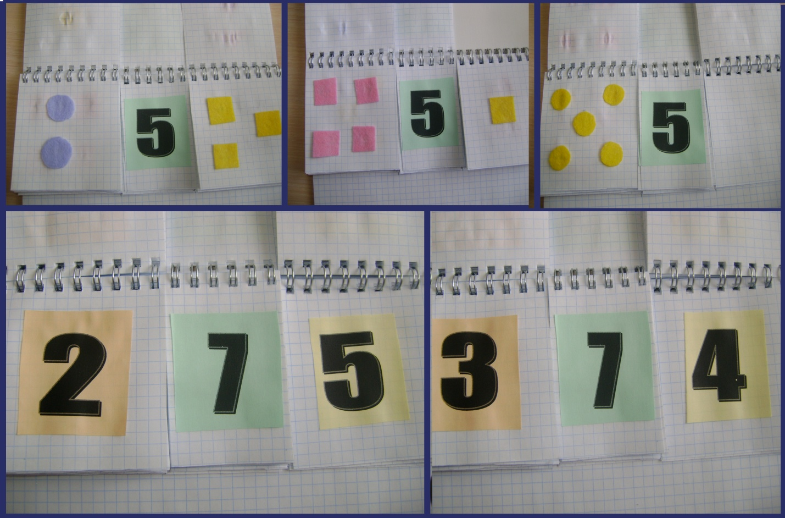
Задачи, которые помогает решить данное пособие.
Пособие можно использовать при обучении детей счетной деятельности, изучении состава числа, при решении арифметических задач.
Вариант использования пособия.
На начальном этапе дети работают с фигурами, считая их. При усложнении только с цифрами.
Это пособие очень хорошо подходит как для индивидуальной , так и групповой работе при работе с составом числа.
В этом пособии так же закрепляются названия геометрических фигур. Его можно так же использовать для сложения и вычитание цифр.
МАДОУ «Детский сад общеразвивающего вида № 58 г. Нижнекамска РТ»
Воспитатель Мурзова Гульназ Асгатевна.

